《隆中对》教学设计
课前准备
课前查阅，了解诸葛亮的简单生平事迹、东汉末诸侯割据的状况和三国鼎立的形势图，以期对文本的背景资料有一些基本的感性接触。
创意说明
变换角色，激发学生参与学习的兴趣；虚拟对话，领略古人情怀。
教学目标：
1深入钻研，理解和领会本传节选部分详言略事的特点与严整的行文结构。
2感受诸葛亮非凡的政治军事才能和卓越的远见。
3感悟和把握诸葛亮垄亩隐居却全知天下的青年政治家的胸襟韬略，获得年少奋发可为的人生启迪。
教学过程
- 歌词导入，营造气氛
《三国演义》开篇有一首词《临江仙》：“滚滚长江东逝水，浪花淘尽英雄。是非成败转头空，青山依旧在，几度夕阳红。……”青山依旧夕阳依旧，英雄生命已逝，但却活在后世人的记忆里……英雄的诸葛亮成功预测了天下三分，并造就了刘备以一个极弱现实实现最终与曹魏、孙吴分庭抗礼的建国神话，成为千百年来人们所津津乐道的古今战略决策经典。
- 初读课文，疏通文意
1、读课文（默读、齐读、跳读、研读、自由读、指名读……让学生在反复的诵读过程中感受语言，体会文意，进行文化的熏染）
2、找出不懂的字词句，先和同桌交流，如果还解决不了，稍后全班交流。
3、交流不懂的字词句。（形式：学生提出，学生解答，最后老师点评。）
4、老师提出重点字词，要求学生作答。（可以当堂提问，也可以出示幻灯片）
- 再读课文，整体感知
1．课文的“文眼”是哪句话？为什么？
2．趣味感知隆中方略。教师出示古三国军事地图，要求学生转变角色充当诸葛亮为台下的刘备（由同学们充当）指点江山，激扬文字。
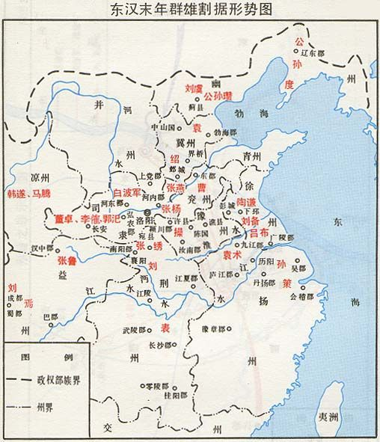

策略应对
1．“每自比于管仲、乐毅”为全文的纲，全文就是围绕着这一句来写的。这样的句子是好找的，但是怎样围绕这句话来写的呢，学生可能无从下手了，这时，老师应适时点拨。隆中对前，诸葛亮的好友崔州平、徐庶却“谓为信然”，为文章的“蓄势”内容； 隆中对时，诸葛亮分析透彻，逻辑严密，语言畅达，从中可以想像到诸葛亮讲话时意气风发的神态，对策本身那不容置疑的力量更足以证明诸葛亮自比管、乐并非妄说，此段仍扣紧“每自比于管仲、乐毅”一句 ；隆中对后，关、张对刘备和诸葛亮的“情好日密”却“不悦”，刘备便对他们解释说：“孤之有孔明，犹鱼之有水也。”这一反一正，犹如高潮之后的余波，把诸葛亮的形象映衬得更加光彩夺目。
2．学生对照地图解说的时候，要启发学生说出诸葛亮那种意气风发的神采，说出诸葛亮那种酣畅淋漓的气势，还要注意说话的层次性和逻辑性。
（ 四人小组在台下练习，然后派几个代表上台说，同学们结合课文点评代表们的优劣所在。）

- 品读课文，揣摩妙点
同学们精读课文，就文章的结构、条理、语言、详略、战略思想等方面提出自己独到的见解。
以下品读仅供参考：
A．结构：蓄势——高潮——余波
B．条理：隆中对话的条理性，不可争、不可图——可争、可图——“争”与“图”的具体步骤和规划（按照这个条理指导背诵）
C．详略：隆中对话正面详写突出诸葛亮卓越的军事、政治才能；侧面略写他人的评论、语言、行为烘托诸葛亮的形象。。
D．语言：（要引导学生品味言简而意丰的特点）
1．“亮躬耕陇亩，好为《梁父吟》。身长八尺，每自比于管仲、乐毅。”
仅仅用22个字，就把诸葛亮的生活状况、思想状貌、体躯外貌以及生平抱负勾画出来。
2．再如诸葛亮对策后写刘备的反响，只用一个“善”字
把刘备对诸葛亮的高度评价和他此时此刻的心境写了出来。
3．“孤之有孔明，犹鱼之有水也”
生动形象地道尽了他们之间不可分割的亲密关系。
E．思想：
诸葛亮隆中对策有两点是最可贵的，实事求是和强调人的因素。曹操的实力又是怎样发展起来的呢？诸葛亮认为“非惟天时，抑亦人谋也”，语气侧重在“人谋”的正确。这里，诸葛亮指出了人的因素所起的作用。
从孙权“据有江东，已历三世，国险而民附，贤能为之用”的实际情况出发，诸葛亮制定了对孙权“可以为援而不可图”的方案。在制定这一方案时，主要也是从人的因素来考虑的。
诸葛亮在分析曹操和孙权的情况以后指出：刘备只能在曹操、孙权的势力范围之外谋出路——首先夺荆州这个“用武之国”和“沃野千里”的益州。诸葛亮制定这一方案时，更充分地考虑到人的因素：荆州的刘表“不能守”；益州的刘璋又“暗弱”；汉中的张鲁不知爱抚人民，有本领的人都不想为他出力而“思得明君”。这就提供了夺取荆、益的客观条件。
“天时，地利，人和”中，“人和”是最重要的，只有“人和”，才能成就霸业，这样的思想表现了诸葛亮作为政治家的远见卓识。

- 虚拟对话，思接千载
由精通三国的同学演绎诸葛亮（也可把全班分成两组），同学们可根据课文提炼有趣话题，虚拟对话，古今碰撞，更深刻领会课文内容和古人情怀。
教师可提供以下话题：
1．在《隆中对》中，您很重视“人”的力量，为何在您去世后竟出现“蜀中无大将，廖化充先锋”的局面？
2．“操既拥百万之众，此诚不可与争锋”，你为什么不投奔曹操尽快统一中国结束民不聊生的日子？
3．你说，“天下有变，则命一上将将荆州之军以向宛、洛，将军身率益州之众出于秦川”
兵分两路，形成钳形之势，这种形势为何没出现？
- 背读课文，积累语言
根据隆中对策的思路，进行背诵。

相关链接：
（一）
亮少有逸群之才，英霸之器，身长8尺，容貌甚伟，时人异焉。遭汉末扰乱，随叔父玄避难荆州，躬耕于野，不求闻达。时左将军刘备以亮有殊量，乃三顾亮于草庐之中；亮深谓备雄姿杰出，遂解带写诚，厚相结纳。及魏武帝南征荆州，刘琼举州委质，而备失势众寡，无立锥之地。亮时年27，乃建奇策，身使孙权，求援吴会。权既宿服仰备，又睹亮奇雅，甚敬重之，即遣兵三万人以助备。备得用与武帝交战，大破其军，乘胜克捷，江南悉平。后备又西取益州。益州既定，以亮为军师将军。备称尊号，拜亮为丞相，录尚书事。
思考：从这段文字中，诸葛亮是如何帮助刘备摆脱困境，“跨有荆、益”的？
（二）
阅读《三国演义》中的第三十七回、三十八回
思考：明代的罗贯中以《三国志》中的《隆中对》作为蓝本，创作了小说《三国演义》里的隆中对，让我们来读一读罗贯中的小说，看看小说和史籍在写法上各有什么特点？

